华中农业大学楚天学院毕业论文（设计）任务书
课题类型：论文□ 设计□ 填表时间： 年 月 日
学生姓名 | 徐绍校 | 专业班级 | 软工1301
指导教师 | 吴慧婷 | 所在单位 | 上海齐材电子商务有限公司
课题题目 | 基于聚类协作过滤的商品个性化推荐系统的设计与实现
主要研究内容
一、基本研究内容：
推荐系统的核心部分在于怎样利用聚类协作过滤算法构建推荐模型。本次毕业设计论文通过对协同过滤极其在电子商务推荐系统中的应用、面临的问题和挑战以及相应的解决方法进行了详细的分析与研究。
推荐系统应用数据分析技术，找出用户最可能喜欢的东西推荐给用户，现在很多电子商务网站都有这个应用。目前用的比较多、比较成熟的推荐算法是协同过滤（Collaborative Filtering，简称CF）推荐算法，CF的基本思想是根据用户之前的喜好以及其他兴趣相近的用户的选择来给用户推荐物品。

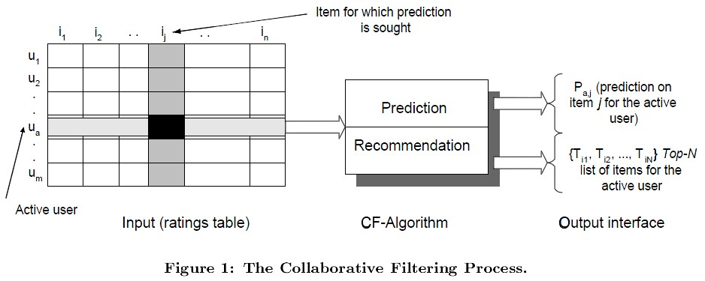

如图所示（图片引用与论文Item-Based Collaborative Filtering Recommendation Algorithms），在CF中，用m×n的矩阵表示用户对物品的喜好情况，一般用打分表示用户对物品的喜好程度，分数越高表示越喜欢这个物品，0表示没有买过该物品。图中行表示一个用户，列表示一个物品，U（ij）表示用户i对物品j的打分情况。CF分为两个过程，一个为预测过程，另一个为推荐过程。预测过程是预测用户对没有购买过的物品的可能打分值，推荐是根据预测阶段的结果推荐用户最可能喜欢的一个或Top-N个物品。
用户 物品 | a | b | c
A | √
B | √ | √ | √
C | √ |  | √

- 系统设计（功能模块）
在线推荐服务：在线推荐服务对外提供Http的推荐服务获取接口，支持格式化的Json推荐参数。
数据录入服务：数据录入服务对外提供Http的数据提交接口（包括单条提交接口和批量提交接口），支持格式化的Json物料数据或用户行为数据。
数据存储系统：数据存储系统采用开源Hbase集群作为物料数据和用户行为数据的存储服务器，可支持超大规模的数据存储和实时检索。
推荐引擎系统：推荐索引系统使用开源ElasticSearch作为基础的索引服务，将推荐子策略产出的结果数据以及用户模型数据作为索引存放在系统中。
推荐策略离线计算：item CF算法模型

三、技术方案之协同过滤算法：
CF算法分为两大类，一类为基于memory的（Memory-based），另一类为基于Model的（Model-based），User-based和Item-based算法均属于Memory-based类型。
1、User-based算法
User-based的基本思想是如果用户A喜欢物品a，用户B喜欢物品a、b、c，用户C喜欢a和c，那么认为用户A与用户B和C相似，因为他们都喜欢a，而喜欢a的用户同时也喜欢c，所以把c推荐给用户A。该算法用最近邻居（nearest-neighbor）算法找出一个用户的邻居集合，该集合的用户和该用户有相似的喜好，算法根据邻居的偏好对该用户进行预测。
User-based算法存在两大问题：
1）、数据稀疏性。一个大型电子商务推荐系统物品种类非常多，用户可能会购买的物品不到其中的1%，所以用户之间购买的物品重叠性比较低，会导致无法找到一个偏好相似的用户。
2）、算法本身扩展性。最近邻居算法的计算量会随着用户和物品数量递增，在大数据量的情况下使用会导致算法推荐结果的准确度降低。
2、Iterm-based算法
Iterm-based的基本思想是预先利用所有用户的历史偏好数据（即用户行为数据，包括搜索、收藏、购买、加入购物车、访问等用户购物行为动作）计算物品之间的相似度，然后把与用户喜欢的物品相类似的物品推荐给用户。还是以之前的例子为例，可以知道物品a和c非常相似，因为喜欢a的用户同时也喜欢c，而用户A喜欢a，所以把c推荐给用户A。
物品之间直接的相似度比较稳定，所以可以利用离线数据分析出物品之间的相似度，将其结果存放于数据表中，当需要进行推荐时可以直接从表中直接获取推荐结果。

要求完成的主要任务及其时间安排
Item Time | 2016.10 | 2016.11 | 2016.12 | 2017.1 | 2017.2 | 2017.3 | 2017.4
Item-based算法的过程研究
毕业设计开题报告撰写及答辩
需求分析阶段、详细设计阶段
返校中期检查
推荐系统建模研发测试阶段
毕业论文撰写以及毕业论文答辩
必读参考文献（选择3-5篇专题文献作参考）
- 《Item-Based Collaborative Filtering Recommendation Algorithms·Item-Base算法》
作者：B Sarwar，G Karypis，J Konstan，J Riedl
2、《Recommender Systems An introduction·推荐系统》
作者：Markus Zanker,Gerhard Friedrich 出版社：人民邮电出版社 时间：2013/7
- 《机器学习导论》
作者：[土耳其]埃塞姆·阿培丁 出版社：机械工业出版社 时间：2016/1/1
- 《推荐系统实战》
作者：项亮 出版社：人民邮电出版社 时间：2012/6/1
- 《推荐系统·技术、评估及高校算法》
作者：[美]弗朗西斯科·里奇、利奥·罗卡奇、布拉哈·夏皮拉、保罗 B·坎特
出版社：机械工业出版社 时间：2015/7/1

指导教师签名： 专业负责人审查签名：

